|  |  |
| --- | --- |
|  | УТВЕРЖДАЮ |
|  | Министр инновационного развития Республики Узбекистан  ____________ И.Ю. Абдурахмонов  «_____» _____________ 20___ г. |

**ТЕХНИЧЕСКОЕ ЗАДАНИЕ**

на создание

Национальный научный портал Узбекистана

на ______ листах

действует с _________

|  |  |  |
| --- | --- | --- |
| СОГЛАСОВАНО |  |  |
| Начальник    _________ ______________  Подпись Имя, отчество, фамилия  «____» ____________ 20___ г. |  |  |

СОДЕРЖАНИЕ

1 Общие сведения 5

1.1 Полное наименование системы и ее условное обозначение 5

1.2 Заказчик 5

1.3 Исполнитель 5

1.4 Основание для разработки 5

1.5 Плановые сроки начала и окончания работ 6

1.6 Порядок оформления и предъявления результатов работ 6

2 Назначение и цели создания системы 6

2.1 Назначение системы 6

2.2 Цели создания системы 7

2.3 Перспективы развития и модернизации ИТ 7

3 Характеристика объекта информатизации 8

3.1 Краткие сведения об объекте информатизации 8

4 Требования к системе 9

4.1 Требования к системе в целом 9

4.1.1 Требования к структуре и функционированию системы 10

4.1.2 Требования к взаимодействию со сторонними информационными системами 18

4.1.3 Требования к численности и квалификации пользователей 19

4.1.4 Показатели назначения 19

4.1.5 Требования к надежности 20

4.1.6 Требования безопасности 21

4.1.7 Требования к эргономике и технической эстетике 24

4.1.8 Требования к эксплуатации, техническому обслуживанию, ремонту и хранению компонентов системы 25

4.1.9 Требования к патентной и лицензионной чистоте 27

4.1.10 Требования по стандартизации и унификации 27

4.2 Требования к функциям (задачам), выполняемым системой 27

4.2.1 Общие требования 27

4.2.2 Требования к функциональности веб-интерфейса 28

4.2.3 Требования к блоку «Научные учреждения» 28

4.2.4 Требования к блоку «Научная инфраструктура» 28

4.2.5 Требования к ролям и доступу 28

4.2.6 Требования к обновлению информации 29

4.2.7 Требования к разделы портала 29

4.3 Требования к видам обеспечения 35

4.3.1 Требования к математическому обеспечению 35

4.3.2 Требования к информационному обеспечению 35

4.3.3 Требования к лингвистическому обеспечению 35

4.3.4 Требования к программному обеспечению 36

4.3.5 Требования к техническому обеспечению 36

4.3.6 Требования к организационному обеспечению 36

4.3.7 Требования к методическому обеспечению 37

5 Состав и содержание работ по созданию системы 37

6 Порядок контроля и приемки системы 38

7 Требования к составу и содержанию работ по подготовке системы к вводу в действие 39

8 Требования к документированию 40

9 Источники разработки 40

**Сокращения**

**НТИ** – Научно-техническая информация

**ТП** – Текстовое поле

**МТП** – Множественные текстовые поля, предназначены для ввода информации на нескольких языках

**ММ.ГГ** – Месяц / год

**ГГГГ** – Год (4-х значное поле для цифр)

**ВС** – Одно значение из предложенных, в виде выпадающего списка или радиокнопок

**МВ** – Мультивыбор, несколько значений

**АЗ** – Функция автозаполнения

**ЦТП** – Цифровое текстовое поле

**МРНТИ** – Межгосударственный рубрикатор научно-технической информации

**1 Общие сведения**

## **1.1 Полное наименование системы и ее условное обозначение**

Полное наименование системы: Создание единой стартап-платформы.Условное обозначение системы: стартап-платформы

## **1.2 Заказчик**

Министерство инновационного развития Республики Узбекистан.

Адрес: Республика Узбекистан, г.Ташкент, Алмазарский р-н, ул. Университетская, дом 7.

Тел.: +0 (371) 203-32-31

Эл. почта: [info@mininnovation.uz](mailto:info@mininnovation.uz)

## **1.3 Исполнитель**

Центр научно-технической информации при Министерстве инновационного развития Республики Узбекистан.

Адрес: Республика Узбекистан, г.Ташкент, Алмазарский р-н, ул. Университетская, дом 7

Тел.: +998970027221.

Эл. почта: info.csti@mininnovation.uz.

## **1.4 Основание для разработки**

Основанием для разработки Портал являются:

Указ Президента Республики Узбекистан от 29 октября 2020 года № ПФ-6097 «Об утверждении Концепции развития науки до 2030 года» в 2-приложении 38-пункте содержит всю информацию о научном потенциале страны, планируется развитие Национального научного портала.

Указ Президента Республики Узбекистан от 5 октября 2020 года № ПФ-6079 «Об утверждении Стратегии «Цифровой Узбекистан - 2030» и мерах по ее эффективной реализации» предусматривает создание и внедрение научного портала.

Указ Президента Республики Узбекистан №УП- от 29 марта 2020 года о Государственной программе по реализации стратегии действий по пяти приоритетным направлениям развития Республики Узбекистан в 2017-2021 годах в «год развития науки, просвещения и цифровой экономики».

Указ Президента Республики Узбекистан №УП-5930 от 31 января 2020 года о дополнительных мерах по ускоренному развитию национальной системы оказания государственных услуг.

Постановление Президента Республики Узбекистан №ПП-4699 от 28 апреля 2020 года о мерах по широкому внедрению цифровой экономики и электронного правительства.

## **1.5 Плановые сроки начала и окончания работ**

Плановый срок начала работ: I квартал 2022 г.

Плановый срок окончания работ: IV квартал 2023 г.

## **1.6 Порядок оформления и предъявления результатов работ**

Работа по созданию единой стартап-платформы будет вестись и приниматься поэтапно. По окончании каждого этапа работ застройщик предоставляет заказчику документы по этапу и акт приема-передачи, подписанный застройщиком.

**2 Назначение и цели создания системы**

## **2.1 Назначение системы**

Назначением создания единой стартап-платформы является:

## Основная цель создания единой платформы стартапов по научному потенциалу Республики Узбекистан включает в себя следующие базы данных:

## - Финансирование стартап-проектов;

## - Оцифровка мониторинга;

## - Создание единой системы субъектов стартап-экосистемы;

## - Расширить знания о Cтартап;

## - Увеличение количества стартапов в стране;

## **2.2 Цели создания системы**

Основными задачами единой стартап-платформы являются:

- формирование современной информационной среды, способствующей развитию науки и общества;

- систематический контроль за формированием, реализацией и реализацией государственных научно-технических программ и использованием результатов исследований в социально-экономическом развитии страны;

- Создание единой системы действующих в стране НИИ потенциала инноваций и стартап-проектов;

- Подача заявок для инвесторов через автоматизированную систему;

- создание доступа к технологическим сервисам;

- Создание интересной базы данных на интерактивной карте для пользователей платформы;

- Создать доступ к актуальной информации об инновационных объектах и ​​образовательной инфраструктуре и пользоваться их услугами на единой стартап-площадке;

- Знакомство с региональными инициативами по развитию инновационного бизнеса;

- Подача заявок для инвесторов через автоматизированную систему;

**2.3 Перспективы развития и модернизации ИТ**

Платформа сотрудничает с несколькими информационными системами:

- Grant.Mininnovation.uz;

- Интеграция законодательства Республики Узбекистан с национальной базой данных (lex.uz);

- Внедрение модуля автоматической подачи и регистрации заявок инвесторов для коммерциализации наиболее успешных научных проектов, финансируемых из государственного бюджета.

- Получение информации о научных новостях и создание совместного контента с официальных сайтов министерств и ведомств (edu.uz, uzedu.uz, ssv.uz)

**3 Характеристика объекта информатизации**

За последние два года в Узбекистане достигнут определенный прогресс в развитии национальной инновационной системы. Основной движущей силой этого процесса является стратегическое видение правительства и высокий уровень политической поддержки.

В Стратегии инновационного развития Республики Узбекистан на 2019-2021 годы к 2030 году планируется включить Узбекистан в рейтинг 50 ведущих стран в Глобальном инновационном индексе.

В то же время Узбекистан из-за не предоставления необходимых данных для анализа, не был включен в отчет «Глобальный индекс инноваций» (GII) за 2019 г., опубликованный Всемирной организацией интеллектуальной собственности (ВОИС), который показывает уровень инноваций в 129 странах. В этом рейтинге ближайшие соседи – Казахстан, Кыргызстан и Таджикистан – заняли 79-е, 90-е и 100-е места соответственно.

Был издан Постановление Президента Республики Узбекистан 28 апреля 2020 года №ПП-4699 «О мерах по широкому внедрению цифровой экономики и электронного правительства» в соответствии 5-приложении в пункте-12.1, а также Указ Президента Республики Узбекистан 5 октября 2020 года №УП-6079 «Об утверждении стратегии «Цифровой Узбекистан-2030» и мерах по ее эффективной реализации» в 21-приложении в пункте-21, Министерству Инновационного развития Республики Узбекистан поручено разработать «Научно-техническую» информационную систему.

В связи с этим заключается в разработке, внедрении и эксплуатации национального научного портала (далее - портал), на котором публикуются статистические данные для определения текущего состояния научного развития страны, ее научного потенциала.

До внедрение этой информационной системы Центром научно-технической информации был изучен международные системы и методы порталов такие как:

- Nauka.kz

- rosrid.ru

**3.1. Краткие сведения об объекте информатизации**

**4 Требования к системе**

## **4.1 Требования к системе в целом**

Портал должен представлять собой окно со структурированными, персонифицированными, корпоративными и другим данными, оперативный доступ к которым осуществляется посредством WEB-интерфейса.

Концепция построения Портал должна предусматривать широкие возможности для развития и модернизации. Развитие и модернизация системы в целом может осуществляться в следующих направлениях:

* разработка новых функциональных блоков системы отчетности, отвечающих новым расширенным требованиям (например, подключение новых функциональных направлений). При этом система должна обеспечивать интеграцию разрабатываемых систем в единую среду информационного взаимодействия;
* построение взаимодействия со смежными системами. По мере ввода в эксплуатацию смежных информационных систем возможна организация автоматизированного взаимодействия между ними и системой корпоративной отчетности;
* дальнейшее развитие реализуемых на данном этапе функциональных блоков системы.

### **4.1.1 Требования к структуре и функционированию системы**

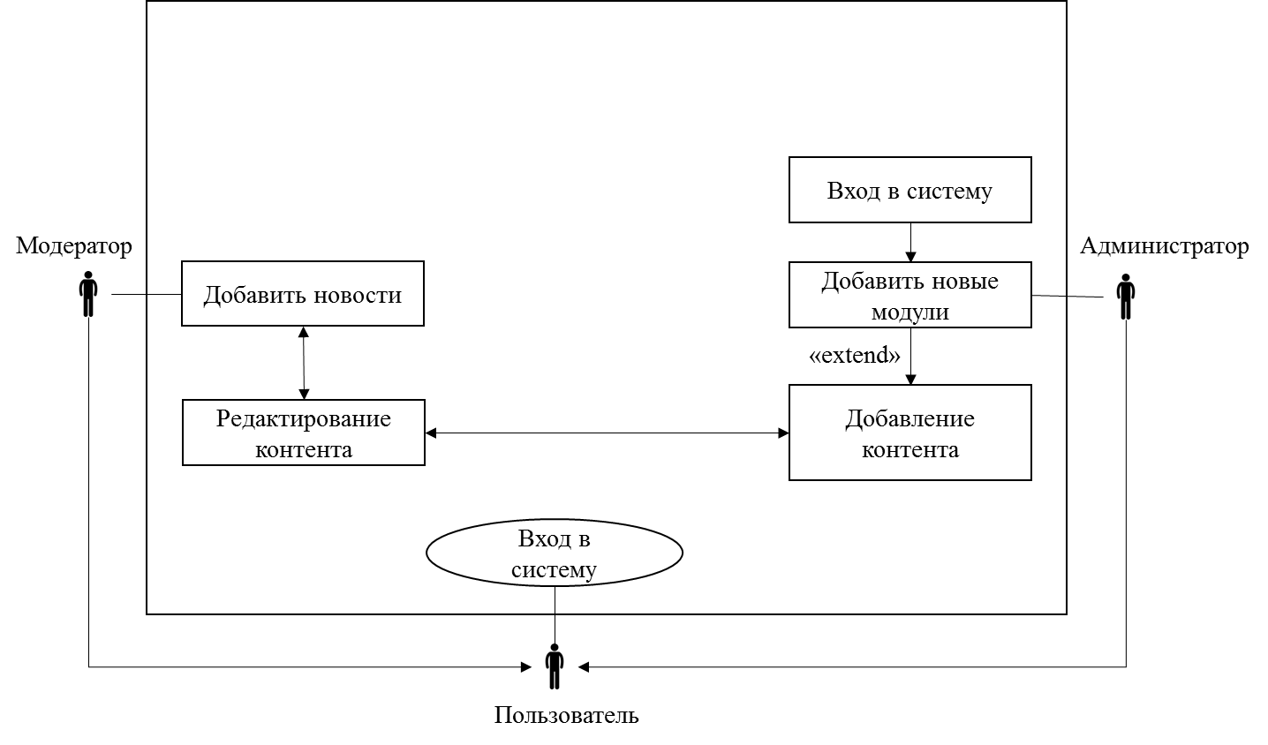

**Общая модель сценариев использования Портала**

|  |  |  |  |
| --- | --- | --- | --- |
| **Идентификационный номер** | **Наименование сценария использования** | **Действующие лица** | **Тип сценария** |
| A1 | Добавить новые модули на портал | Админ | Основной |
| CA1 | Добавить контент портала | Модератор | Расширение |
| U1 | Читает контент портала | Пользователь | Расширение |

**Диаграмма действий сценария использования «A1» представлена.**

Добавить или удалить модули на портале

Админ

Портал

Центр НТИ

Добавления модератора

Добавить новости

Добавить контент на портал

Вход в Систему

**Сценарий использования “A1”:** Управление порталом

***Условия запуска:*** управление порталом, добавление модулей, добавление новостей и интеграция с другими системами

***Основное действующее лицо:*** Администратор

***Порядок выполнения сценария:***

1. Вход в систему
2. *Добавления модератора*
3. Добавить или удалить модули на портале
4. Добавить контент на портал
5. Добавить новости

***Временной регламент выполнения сценария:***

Анализ данных занимает много времени, но система проверяет идентификацию каждые 1 час.

***Выходные данные:*** Сохраняет данные в архив

**Диаграмма действий сценария использования «М1» представлена.**

Модератор

Портал

Центр НТИ

Вход в Систему

Добавить контент на портал

Регистрация

Добавить новости

**Сценарий использования “М1”:** добавить контент портала

***Условия запуска:*** наполнение портала информацией

***Основное действующее лицо:*** Модератор

***Порядок выполнения сценария:***

1. Вход в систему
2. Добавить контент на портал
3. Добавить новости

***Временной регламент выполнения сценария:***

Обработка данных занимает много времени, но система проверяет повторную идентификацию каждые 1 час.

***Выходные данные:*** Отправка данные к Админу

***Входные данные:*** Добавить контент на портал

**Диаграмма действий сценария использования «U1» представлена.**

Вход в Систему

Исследователь

Портал

Центр НТИ

Отправить заявку Модератору

Да

Нет

Отправлять заявки на проекты

Регистрация

Вход в Систему

**Сценарий использования “U1”:** Читает контент портала

***Условия запуска:*** Отправлять заявки на проекты

***Основное действующее лицо:*** Исследователь

***Порядок выполнения сценария:***

1. Вход в систему
2. Регистрация
3. Оставление заявок на коммерциализацию проектов

***Временной регламент выполнения сценария:*** Загрузка данных может происходить через разные промежутки времени, а повторная идентификация системы повторяется каждые 1 час.

***Входные данные:*** Оставить заявку

***Выходные данные:*** Оставьте информацию для блога

**4.1.1.1. Список систем Портал и их бэкэнд-систем**

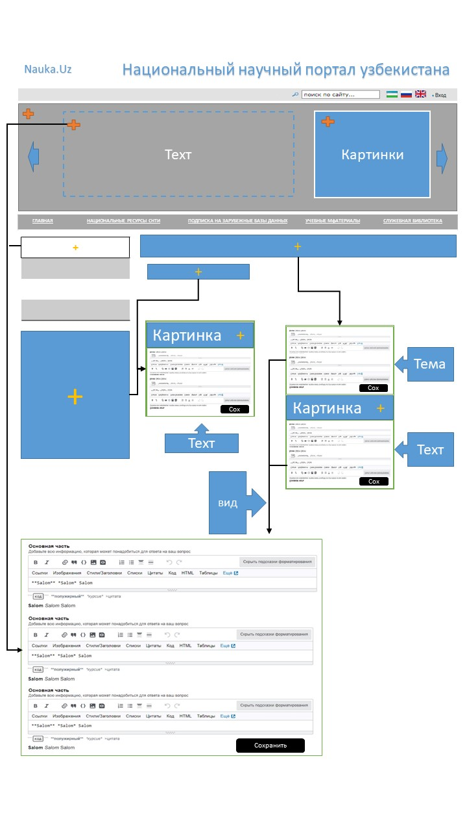

В внутреннем разделе портала информация, добавляемая для каждого раздела, должна иметь следующие функции:

- Функция загрузки изображения

- Функция добавления текста в разных формах

- Функция добавления таблицы должна быть идеальной

- Он должен быть простым в использовании

- Функция создания сечений разной формы

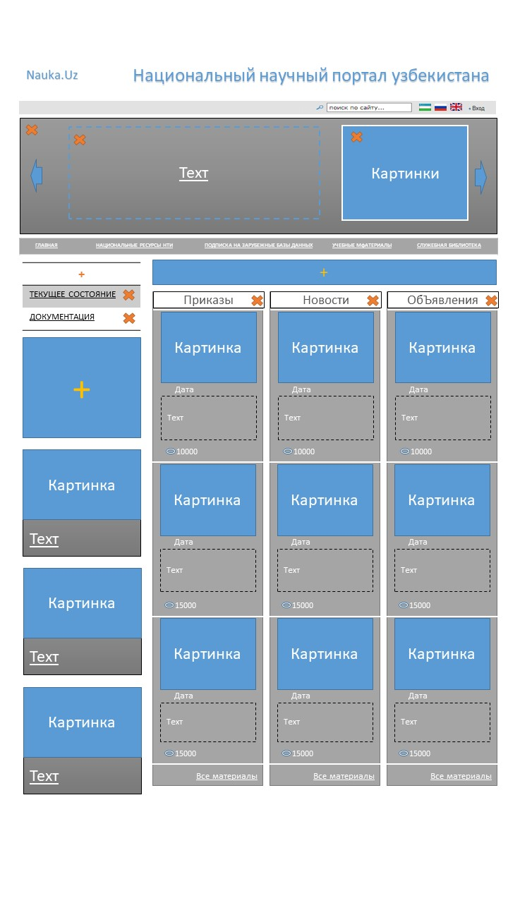

Схема работы Бэкенд-система

В этом разделе представлен краткий обзор системных бэкенд-систем и функций, которые будут выполняться в рамках этого проекта.

- бэкенд-система административного управления;

- геоинформационная бэкенд-система;

- пункт добавления многофункциональных модулей

- пункт ежедневных новостей

- пункт интерактивных предложений

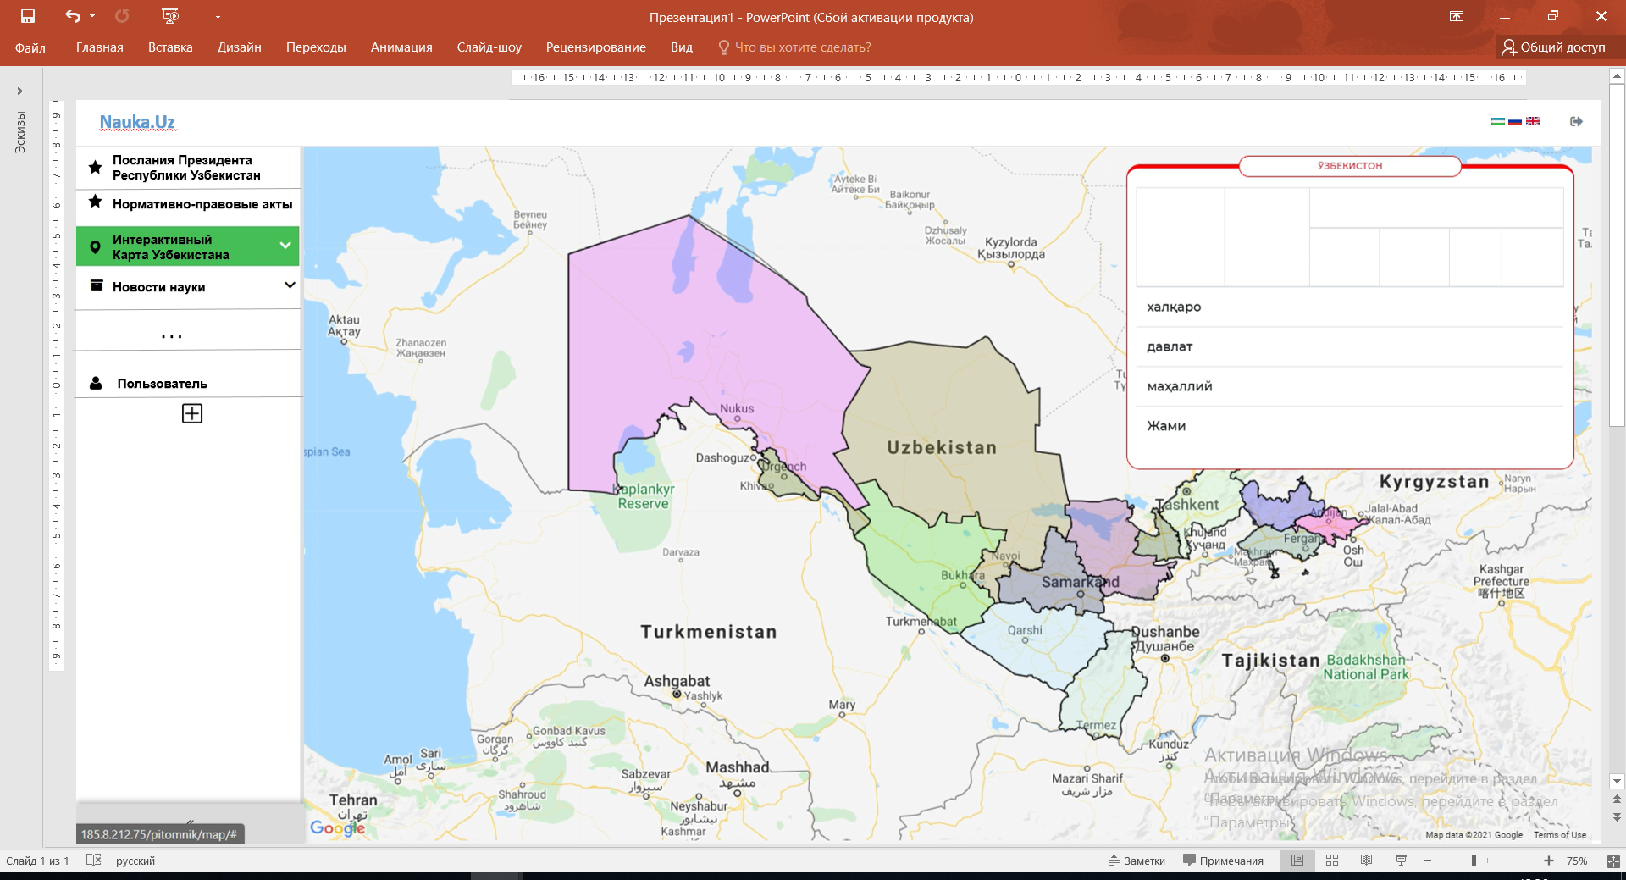

**Бэкенд-система для регистрации и авторизации пользователей**

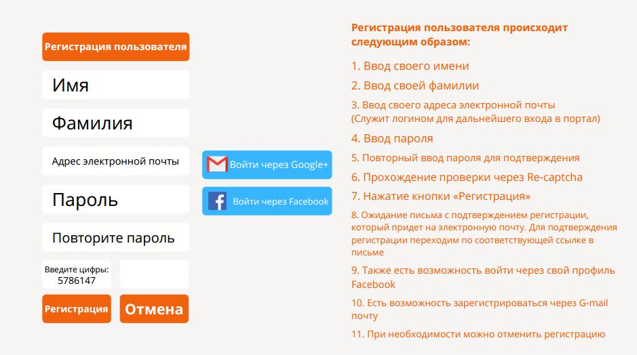В этом разделе представлен краткий обзор системных бэкенд-систем авторизации и регистрации на портале.

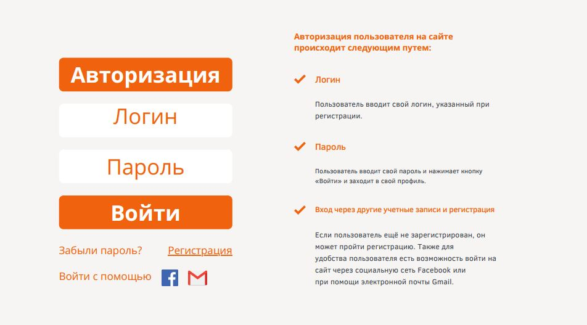

Подрядчик в рамках реализации обеспечивает этап работ по созданию и внедрению данных подсмистем.

**Бэкенд-система административного управления** обеспечивает работу всей системы.

**Геоинформационная бэкенд-система** должна обеспечивать отображение соответствующей информации на географических картах по регионам и учреждениям, чтобы графически генерировать данные, загружаемые в систему.

**Пункт** **добавления многофункциональных модулей** должен иметь функцию добавления новых элементов и данных в разные части портала и выполнения различных действий над этими элементами.

**Пункт** **ежедневного добавления новостей** публиковать новости науки и инноваций.

**Пункт** **интерактивных приложений** внедрить систему автоматической подачи и регистрации заявок инвесторам для коммерциализации наиболее эффективных исследовательских проектов, финансируемых из государственного бюджета.

В бэкэнд-секции есть секция для добавления новых многофункциональных модулей, что позволяет администратору очень легко добавлять новые модули.

**Подробная схема работы Бэкенд-системы административного управления:**

|  |  |  |
| --- | --- | --- |
| **№** | **Разделы** | **Функции, которые должны быть в каждом разделе** |
| **1.Главная панель управления** | | |
| 1.1 | Панель управления администратора | Данная панель нужна для полного доступа и управления порталом. Должна иметь простую и удобную структуру. |
| 1.2 | Панель редактирования профиля | Служит для редактирования профиля администратора. (Изменение данных, смена пароля). |
| 1.3 | Статистика сайта | Быстрый и удобный просмотр статистики сайта для администратора портала, должен иметь простую и удобную структуру. |
| **2.Меню** | | |
| 2.1 | Раздел создания меню и подразделы | Удобный дизайн для создания дополнительного меню, также для создания дополнительных подразделов на сайте |
| 2.2 | Видео галерея | Для быстрой загрузки видеороликов, имеет удобный плеер для просмотра. Можно добавлять в любой раздел сайта |
| 2.3 | Гостевая комната | Раздел для просмотра посещаемости гостей, отслеживание мониторинга и статистики. |
| 2.4 | Обратная связь | Раздел используется для обратной связи с пользователями. Желательно использовать плагины с простым функционалом. |
| 2.5 | Страницы | Основа портала, где размещается вся информация. |
| 2.6 | FAQ | Раздел, где размещены наиболее популярные вопросы и ответы на них |
| 2.7 | Карусель обоев | Для удобного просмотра фотографий методом слайда |
| 2.8 | Опросы | Создание различных опросов и викторин |
| 2.9 | Администраторы | Для назначения других администраторов и изменения параметра их управления сайтом |
| **3.Файлы** | | |
| 3.1 | Файлы | Файловый менеджер сайта |
| 3.2 | Галерея | Хранилище фотографии на сайте, с возможностью создания для каждой страницы индивидуально |
| 3.3 | Видео-галерея | Хранилище видеороликов на сайте, с возможностью создания для каждой страницы индивидуально |
| **4.Дополнительное** | | |
| 4.1 | Гости | Статистика посещения гостей на сайте (Сейчас в сети: количество, сегодня гости: количество, в прошлом месяце гости: количество, Все гости: количество). |
| 4.2 | Обратная связь | Для быстрого взаимодействия пользователей с администрацией (Вопросы и ответы, оказание быстрой помощь в возникшей проблеме). |
| 4.3 | Опросы | Создание удобного и быстрого опроса, с возможностью размещения на страницах сайта. |
| **5.Настройки** | | |
| 5.1 | Переводы | Управление переводами на сайте и на конткретной странице. Должен иметь удобный интерфейс быстрого добавления перевода на сайт. |
| 5.2 | Шаблоны | Должен иметь готовые шаблоны для создания разных форм |
| 5.3 | Модули | Добавление новых модулей, обновление, удаление. |
| 5.4 | Список тегов | Вся размещаемая информация должна сопровождаться тегами и возможностью поиска по ним, а также выведения топ-тегов. Теги могут быть присвоены любому контенту, размещённому на сайте. Администратор сайта может скрывать, редактировать теги и их отображение в облаке тегов. |
| 5.5 | Система | Подробная информация версии сайта, возможность очистки кэша, оптимизация. |
| 5.6 | Журнал действии | Журнал действии на сайте. (Список изменений, когда было изменено, кем был изменен, имя администратора) дополнительная информация об изменении которые проводятся на портале |

**4.1.1.2 Требования к работе портал в нормальном и аварийном режимах**

Для информационной системы доступны следующие режимы работы:

- нормальный режим работы;

- аварийный режим.

Основной режим работы ИТ - нормальный режим.

При нормальной работе системы:

- технические средства пользователей и системных администраторов позволяют работать шесть дней в неделю в течение рабочего дня (с 09:00 до 18:00);

- программный сервер и оборудование позволяют круглосуточно работать без перебоев и могут быть остановлены только в период технической поддержки;

- оборудование, входящее в комплект оборудования, работает исправно;

- портала, оборудование и программное обеспечение работают исправно.

Для обеспечения нормальной работы системы необходимо соблюдать требования к комплексу программно-аппаратного обеспечения системы, указанные в соответствующей технической документации (техническая документация, инструкция по эксплуатации и др.), И обеспечивать условия работы.

Аварийная работа системы характеризуется отказом одного или нескольких программных и / или аппаратных компонентов.

Когда система переходит в предаварийное состояние, требуется следующее:

- отключить все программы при сохранении данных;

- резервное копирование базы данных.

После этого следует принять ряд мер по устранению причин аварийной ситуации в системе.

Функционирование Портал должно быть обеспечено для следующих режимов функционирования:

* штатный режим (режим, обеспечивающий выполнение повседневных функций);
* сервисный режим (режим для проведения реконфигурирования, обновления и профилактического обслуживания.

Основным режимом функционирования Портал должен являться штатный режим, при котором серверное программное обеспечение реализует возможность круглосуточного функционирования с регламентированными перерывами на техническое обслуживание и обновление программного обеспечения.

В штатном режиме должен быть обеспечен полный набор функций согласно требованиям к Системе.

Для обеспечения штатного режима функционирования Системы необходимо соблюдать требования и выдерживать условия эксплуатации программного обеспечения, указанные в технической документации к Системе.

Сервисный режим функционирования должен использоваться для выполнения операций подготовки и проведения испытаний или настройки Портал. В данном режиме осуществляется техническое обслуживание, реконфигурация, развитие Системы, устранение аварийных ситуаций. Время простоя системы при работе в сервисном режиме должно быть не более 100 часов в год.

### **4.1.2 Требования к взаимодействию со сторонними информационными системами**

Портал должен быть реализован на основе открытой архитектуры, поддерживать современные технологические стандарты, и интерфейсы взаимодействия со сторонними ИС.

Для интеграции с информационными системами требуется API как для приема, так и для передачи данных. При этом API включает в себя следующие:

Документация к API (прием данных из внешней системы)

API Точка (EndPoint)

URL: {host}/apis/- где:

• {host} - Базовый URL сервиса (https:// nauka.uz)

Требуемые заголовки

Key: Authorization

Value: Basic login:password

Поддерживаемые виды контента

• application/json

Методы

Получение списка проектов:

Запрос

GET http:// nauka.uz/projects

Accept: application/json

Content-type: application/json

Ответ:

Системы, которые в настоящее время планируется интегрировать с Портал:

- Информационная система «Высшая аттестационная комиссия при Кабинете Министров Республики Узбекистан» (oak.uz) PhD список баз;

- Информационная система «Агентство по интеллектуальной собственности при Министерстве Юстиции Республики Узбекистан» (ima.uz) список баз данных потентов;

- Информационная система «Портал открытых данных Республики Узбекистан» (data.gov.uz)

- Информационная система «Министерство высшего и среднего специального образования Республики Узбекистан» (edu.uz) новости, касающиеся научно-технической информации.

- Информационная система «ISP-Center» (portal-spcenter.uz) для информации научных разработок и инновационных идей-проектов.

- Информационная система «Национальной базой данных законодательство Республики Узбекистан» (lex.uz);

Для использования реестра справочников и классификаторов необходимо обеспечить его интеграцию с базой данных Министерства информационных технологий и коммуникаций Республики Узбекистан.

Межсетевое взаимодействие данных должно основываться на открытых стандартах, которые являются частью протоколов TCP / IP.

### **4.1.3 Требования к численности и квалификации пользователей**

Система должна поддерживать одновременную работу не менее 300 пользователей. Требование к квалификации пользователей: принципы построения Системы должны учитывать уровень среднего подготовленности пользователя. При этом Система должна быть простой для освоения и исключать неопределенность при выборе решений. Режим работы Системы должна иметь возможность работать 24 часа в сутки, 7 дней в неделю, 365 дней в году.

**К операторам и пользователям системы предъявляются следующие требования**:

**Обязанности администратора:**

* Выкладывать публикацию
* Выкладывать и изменять данные из Front end сайта данных

**Обязанности модератора:**

* Предоставляем техническую поддержку
* Загружает данные на портал

**Квалификация пользователей портала:**

Квалификация пользователей портала составляет в основном из научных исследователей, ученых, кандидаты наук, учителей и студентов, которые ведут научные исследования.

**Регистрация пользователя происходит следующим образом:**

* Пользователь в портале заходит в раздел регистрации
* Заполняет свои данные по шаблону размещенной на сайте
* Введет свои данные Ф.И.О
* Введет адрес электронной почты, служащий в дальнейшем логином для входа в портал
* Задает пароль, а также подтверждает
* Проходит проверку безопасности и автоматической регистрации
* Нажимает на кнопку регистрация, ожидает письмо с подтверждением регистрации который придет на электронную почту.
* Подтверждает регистрацию в электронной почте перейдя по уникальной ссылке.

Вход в систему пользователь выполняет следующие шаги действий:

* Пользователь на портале заходит в раздел Вход
* Пользователь ведет логин (ранее указанный адрес электронной почты)
* Пользователь ведет свой пароль для входа (в случае потери пароля, пользователь может восстановить пароль в разделе «Забыли пароль?»)
* Пользователь также имеет возможность быстрой регистрации с помощью Gmail и социальной сети Facebook.

### **4.1.4 Показатели назначения**

Программное обеспечение должно быть спроектировано с учетом возможности масштабирования и отказоустойчивости. Сбой любого составляющего модуля Системы не должен приводить к потере сохраненных исходных данных. Технические средства и программное обеспечение системы должны обеспечивать возможность обновления программного обеспечения без перерыва функционирования системы;

Проектные решения должны обеспечивать сохранение всей накопленной информации на момент отказа или выхода из строя одного из компонентов комплекса, независимо от его назначения, с последующим восстановлением работоспособности Системы после завершения всех необходимых восстановительных работ.

Система должна обеспечить возможность восстановления данных при внештатных ситуациях, связанных с выходом из строя серверов, дисковых хранилищ и ошибочного удаления данных.

Для обеспечения надежного функционирования базы данных документации техническому персоналу необходимо предусмотреть:

* подключение серверов через источники бесперебойного питания с возможностью фильтрации скачков напряжения и автономной работы серверов, хранящих данные базы данных экологической документации, после выключения внешнего источника питания не менее 20 мин;
* автоматическое корректное закрытие баз данных и выключение серверов при отключении внешнего источника питания на период более 30 мин;
* резервное копирование базы данных Системы с серверов в автоматическом режиме в указанное время и периоде, а также в ручном режиме;
* развертывание сервисов базы данных Системы с применением отказоустойчивых технологий.

### **4.1.5 Требования к надежности**

#### 4.1.5.1 Состав показателей надежности для системы в целом

Уровень надежности должен достигаться согласованным применением организационных, организационно-технических мероприятий и программно-аппаратных средств. Надежность должна обеспечиваться за счет:

* применения технических средств, системного и базового программного обеспечения, соответствующих классу решаемых задач;
* своевременного выполнения процессов администрирования Системы;
* соблюдения правил эксплуатации и технического обслуживания программно-аппаратных средств;
* предварительного обучения обслуживающего персонала.

Время устранения отказа должно быть следующим:

* при перерыве и выходе за установленные пределы параметров электропитания – не более 60 минут;
* при перерыве и выходе за установленные пределы параметров программного обеспечения – не более 4 часов.

#### 4.1.5.2 Перечень аварийных ситуаций, по которым регламентируются требования к надежности

Под аварийной ситуацией понимается аварийное завершение процесса, выполняемого той или иной подсистемой Системы, а также «зависание» этого процесса. При работе системы возможны следующие аварийные ситуации, которые влияют на надежность работы системы:

* сбой в электроснабжении сервера;
* сбой в обеспечении сети интернет;
* ошибки Системы, не выявленные при отладке и испытании системы;
* сбои программного обеспечения сервера.

#### 4.1.5.3 Требования к надежности технических средств и программного обеспечения

К надежности оборудования предъявляются следующие требования:

* в качестве аппаратных платформ должны использоваться средства с повышенной надежностью;
* применение технических средств, соответствующих классу решаемых задач;
* аппаратно-программный комплекс Системы должен иметь возможность восстановления в случаях сбоев.

К надежности электроснабжения предъявляются следующие требования:

* с целью повышения отказоустойчивости системы в целом необходима обязательная комплектация серверов источником бесперебойного питания с возможностью автономной работы системы не менее 30 минут;
* должно быть обеспечено бесперебойное питание активного сетевого оборудования.

Надежность аппаратных и программных средств должна обеспечиваться за счет следующих организационных мероприятий:

* предварительного обучения обслуживающего персонала;
* своевременного выполнения процессов администрирования;
* соблюдения правил эксплуатации и технического обслуживания программно-аппаратных средств;
* своевременное выполнение процедур резервного копирования данных.

Надежность программного обеспечения подсистем должна обеспечиваться за счет:

* надежности общесистемного ПО и ПО, разрабатываемого Исполнителем;
* проведением комплекса мероприятий отладки, поиска и исключения ошибок;
* ведением журналов системных сообщений и ошибок по подсистемам для последующего анализа и изменения конфигурации.

### **4.1.6 Требования безопасности**

Все технические решения, использованные при создании системы, а также при определении требований к аппаратному обеспечению, должны соответствовать действующим нормам и правилам техники безопасности, пожаробезопасности и взрывобезопасности, а также охраны окружающей среды при эксплуатации.

Все внешние элементы технических средств узлов Портал, находящиеся под напряжением, должны иметь защиту от случайного прикосновения, а сами технические средства иметь зануление или защитное заземление в соответствии с ГОСТ 12.1.030-81 (Система стандартов безопасности труда. Электробезопасность. Защитное заземление, зануление) и правилами устройства электроустановок.

**4.1.6.1 Требования технической безопасности**

Портал должна обеспечивать безопасную работу пользователей, не требуя проведения дополнительных инструктажей и специальных подготовок по технике безопасности.

Должны быть обеспечены безопасность при монтаже, наладке, эксплуатации, обслуживании и ремонте оборудования системы, включая защиту от воздействий электрического тока, электромагнитных полей, акустических шумов, а также требования по допустимым уровням освещенности, вибрационных и шумовых нагрузок, при необходимости.

Требования по обеспечению безопасности при наладке, эксплуатации, обслуживании и ремонте оборудования системы должны быть изложены в эксплуатационной документации на оборудование.

Разработка компонентов информационного и программного обеспечения Портал должна осуществляться с учетом требований по защите информации от несанкционированного доступа.

Доступ к данным и функциям Портал должен разграничиваться с помощью стандартных средств безопасности прикладного ПО. Портал должна поддерживать авторизацию пользователей с помощью локальных учетных записей, т.е. должна быть использована встроенная система безопасности прикладного ПО.

**4.1.6.2 Требования к информационной безопасности**

Функционал Портал должен обеспечивать централизованное управление правами доступа ко всем объектам, включая документы, профили пользователей, журналы и т.п., оперативный мониторинг событий информационной безопасности, а также сбор, хранение и анализ событий информационной безопасности.

Портал должна отвечать следующим требованиям по защите информации:

1) возможность разграничения доступа пользователей к функциям и данным в соответствии с их функциональными ролями;

2) обеспечение аутентификации пользователей и аудит их действий;

3) возможность периодического резервного копирования настроек и данных и их оперативного восстановления в случае сбоев;

4) обеспечение алгоритмов безопасного использования паролей, контроль регламента смены паролей и ограничений на сложность определяемых паролей.

5) возможность изменять пароль не только пользователем, но и администратором, который защищает информационную базу данных;

1. когда в информационную систему входит непосредственно сам специалист, то обязательно должно выскакивать общее предупреждение о запрещенности использовать чужие пароли для несанкционированных доступов;

7) когда специалист заходит в систему информационной безопасности, он должен ознакомиться с информацией о предыдущем входе, историей выполненных ранее действий в системе, числом допущенных ошибок во время ввода пароля с точной датой и временем;

К главным требованиям по информационной безопасности во время идентификации пользователей по логину и паролю относятся следующие:  
у каждого пользователя должен быть пароль высокого уровня сложности для того, чтобы войти в систему;

* пароли надо подбирать очень тщательно, информационная емкость пароля должна соответствовать общим стандартам (наличие заглавных букв, цифр);
* пароль, установленный по умолчанию, надо изменить до того, как будет произведен официальный запуск системы;
* каждая ошибка входа в систему обязательно записывается в общий журнал архивных событий, анализируется спустя конкретный промежуток времени; это необходимо для того, что администратор мог выявить причину возникновения ошибок;
* на момент отправления пакетов с подтверждением или отказом введения пароля система должна быть приостановлена на пять секунд, благодаря этому хакеры не смогут вводить большое количество разных паролей, чтобы обойти информационную защиту.

Для полноценного обеспечения защиты от взлома пароля надо выполнить ряд требований:

* для обеспечения информационной безопасности потребуется подключение двухэтапной аутентификации;
* подключить защиту от изменения паролей – хакеры могут попытаться воспользоваться таким способом войти в информационную систему, как «забыли пароль – изменить».

**4.1.6.3 Требования по сохранности информации при авариях**

Средствами обеспечения сохранности информации при авариях и сбоях в процессе эксплуатации являются:

* носители информации (сменные: оптические - дисковые или магнитные - ленточные, накопители на сменных жестких дисках);
* создание резервной копии базы данных;
* создание резервной копии программного обеспечения.

Для восстановления данных и программного обеспечения из резервной копии должны использоваться средства резервного копирования и архивирования.

Автоматизированная система управления должна обеспечивать возможность резервирования всех данных, хранящихся на серверах автоматизированная система управления, а также возможность их восстановления.

Резервное копирование данных должно осуществляться эксплуатационным персоналом Научно-технический информационный центр ежедневно, автоматически по расписанию. Для сокращения объема копируемых данных процедура копирования может быть инкрементальной (копирование только изменений с предыдущего копирования), но при этом не реже раза в неделю должно производиться и полное копирование.

Должна быть предусмотрена возможность восстановления данных за день сбоя с помощью их повторного ввода или импорта (для данных из внешних систем, получаемых автоматически).

### 

### **4.1.7 Требования к эргономике и технической эстетике**

Взаимодействие пользователей с системой должно осуществляться посредством визуального графического интерфейса. Ввод-вывод данных, прием управляющих команд и отображение результатов их исполнения должны выполняться в интерактивном режиме (без перезагрузки страниц), в реальном масштабе времени. Интерфейс должен соответствовать современным эргономическим требованиям и обеспечивать удобный доступ к основным функциям и операциям, выполняемым подсистемами.

Интерфейс должен быть рассчитан на преимущественное использование манипулятора типа «мышь», то есть управление системой должно осуществляться с помощью набора экранных меню, кнопок, значков и тому подобных элементов. Клавиатурный режим ввода должен использоваться главным образом при заполнении/редактировании текстовых и числовых полей экранных форм.

С технологической точки зрения пользовательский интерфейс должен выполняться в виде набора взаимосвязанных Web-страниц, рассчитанных на просмотр в произвольном браузере, обеспечивающем совместимость со стандартом разметки HTML.

Страницы пользовательского интерфейса должны проектироваться с учетом требований унификации:

– страницы должны быть выполнены в едином графическом дизайне, с однотипным расположением основных элементов управления и навигации;

– в разделах интерфейса для обозначения сходных операций должны использоваться сходные графические значки, кнопки и другие управляющие (навигационные) элементы. Термины, используемые для обозначения типовых операций (добавление информационной сущности, редактирование поля данных и т.п.), а также последовательности действий пользователя при их выполнении, должны быть унифицированы.

– внешнее поведение сходных элементов интерфейса (реакция на наведение указателя «мыши», переключение фокуса, нажатие кнопки и т.п.) должно реализовываться одинаково для однотипных элементов.

### **4.1.8 Требования к эксплуатации, техническому обслуживанию, ремонту и хранению компонентов системы**

Портал должна быть рассчитана на круглосуточную работу в режиме 24/7/365.

Портал должна обеспечивать работоспособность в случаях изменения количества контролируемых рабочих станций и серверов, изменения конфигурации сети и информационной системы, количества и видов приложений. При этом необходимо соблюдать следующие требования:

- система должна адаптироваться к увеличению нагрузочной способности без необходимости изменения архитектуры с возможной установкой дополнительного программного обеспечения компонентов системы;

- исключать необходимость перезагрузки системы, за исключением случаев проведения ремонтных и восстановительных работ.

В эксплуатационной документации должны быть указаны виды, периодичность и объем технического обслуживания системы в целом и его компонентов.

По завершении гарантийной технической поддержки на основании оговоренных условий между Заказчиком и Исполнителем, могут быть установлены определенные взаимоотношения по поддержанию и обслуживанию Системы, а также ее восстановлению и хранению на основании отдельно заключенных договоров.

Количество обслуживающего персонала в системе - 10 человек, к квалификации и режиму работы каждого ответственного лица предъявляются следующие требования:

**Системный администратор**

* Общие навыки программирования
* Техническое понимание и управление
* Минимум пять лет опыта в ИТ или администрировании баз данных
* Опыт разработки интерфейса Java GUI, SQL, Postgres или аналогичных инструментов баз данных
* Опыт работы с несколькими платформами ОС с упором на системы Linux (CentOS, Red Hat, Ubuntu), Mac OS X и Windows.
* Опыт работы со средой сценариев на уровне ОС, такой как оболочка Bourne.
* Опыт работы в исследовательской среде, в которой широко используются решения с открытым исходным кодом.
* Углубленное знание набора протоколов TCP / IP, архитектуры безопасности, защиты и усиления операционных систем, сетей, баз данных и приложений.

Системные администраторы возглавляют команду и разрабатывают планы добавления новых модулей в систему.

**Инженер по безопасности системы**

* Подтвержденный опыт работы в качестве инженера по системной безопасности или инженера по информационной безопасности
* Опыт построения и обслуживания систем безопасности
* Подробные технические знания о безопасности баз данных и операционной системы
* Практический опыт работы с системами безопасности, включая межсетевые экраны, системы обнаружения вторжений, антивирусное программное обеспечение, системы аутентификации, управление журналами, фильтрацию содержимого и т. Д.
* Опыт работы с сетевой безопасностью и сетевыми технологиями, а также с инструментами системного, безопасного и сетевого мониторинга
* Глубокое понимание новейших принципов, методов и протоколов безопасности
* Знакомство с веб-технологиями (веб-приложения, веб-службы, сервис-ориентированные архитектуры) и сетевыми / веб-протоколами.

Обеспечивает безопасность данных системы и кодирует данные. Отвечает за безопасность системы.

**Программист**

* Пять лет опыта разработки или разработки программного обеспечения, желательно в смежной области.
* Практический опыт программирования с использованием соответствующих языков.
* Творческие навыки решения проблем.
* Опыт управления жизненным циклом разработки программного обеспечения.
* Всестороннее понимание концепций информатики.
* Отличные навыки программирования.
* Обширное знание гибких методологий.

Постоянно исправляет и улучшает системные ошибки.

### **4.1.9 Требования к патентной и лицензионной чистоте**

Программное обеспечение, используемое при реализации проекта, должно иметь соответствующие лицензии на его использование, должно быть сертифицировано для работы в используемых режимах и свободным от обязательств перед третьими лицами.

### **4.1.10 Требования по стандартизации и унификации**

Программное обеспечение информационной системы должно обеспечивать:

– кодирование хранимой и обрабатываемой информации в соответствии с общегосударственными классификаторами (а при их отсутствии с международными классификаторами) информации (там, где они существуют);

– ведение плоской и иерархической структуры классификаторов;

– распространение (выравнивание) изменений классификаторов между уровнями системы;

– стандартные и унифицированные методы реализации функции системы;

– типовые программные решения;

– типовые математические методы и модели;

– типовые проектные решения;

– унифицированные формы управленческих документов.

## **4.2 Требования к функциям, выполняемым системой**

### **4.2.1 Общие требования**

Портал должна представлять высокоэффективный и высокотехнологичный инструмент, разработанный в соответствии с методологическими и организационными принципами, составляющий технологическое обеспечение мыслительной деятельности.

Портал должен включать в себя оптимальный набор инструментов, призванных эффективно решать информационно-коммуникационные задачи, стоящие в организации. Кроме функций Портала, как простого информационного ресурса, необходимо использовать его потенциал, как инструмента сохранения оперативных знаний, развития внутренних коммуникаций и деловой культуры. Портал должен поставляться с готовым дизайном и базовым контентом, что поможет быстрее освоить механизмы наполнения Портала информацией.

Структура и функционирование Портала должны удовлетворять следующим требованиям:

* централизованная структура хранения, обработки данных и документов;
* модульная структура программной реализации;
* многопользовательский режим работы;
* открытый интерфейс прикладного программного обеспечения;
* индивидуальный безопасный доступ к системе личного кабинета по паролю, а на сайт на основе автоматической синхронизация с системой хранения учетных записей.
* обеспечение доступа к данным Портала с использованием широко распространённых интернет-браузеров;
* масштабируемость (возможность увеличения производительности Портала путем распределения вычислительной нагрузки между несколькими процессорами или серверами);
* возможность функционального расширения системы путем разработки и включения дополнительных модулей (блоков);
* возможность общей настройки системы Администратором Портала при помощи механизма параметров и конфигурационных файлов;
* возможность настройки отображения функциональных компонентов на страницах, поддерживающих индивидуальную пользовательскую настройку;
* возможность самостоятельной персонализации главной страницы пользователем, оформления подписки с выбором уведомления на электронную почту или уведомления на сайте (центр уведомлений/ярлыки с количеством изменений);
* возможность включения/отключения любой опции, предусмотренной на сайте (подписки, лайки, счетчики, открытый доступ или премедорация и т.д.)

### **4.2.2 Требования к функциональности веб-интерфейса**

Веб-интерфейс должен быть реализован в виде личного кабинета (далее ЛК) и предоставлять пользователю интерфейс с разрешенными данными по роли. Для работы в ЛК необходим любой из указанных браузеров: Internet Explorer 10 и выше, Google Chrome 60 и выше, Mozilla Firefox. Должен быть реализован механизм регистрации и аутентификации пользователей на основе различных идентификационных механизмов, в том числе учетной записи, пароля.

### **4.2.3 Требования к ролям и доступу**

**Root доступ** - доступ для управления администратором системы. Все разделы и параметры доступны для добавления/удаления/редактирования.

**Ученые -** просмотр определенных разделов.

* **Модератор** – Загружает данные на портал.

### **4.2.4 Требования к обновлению информации**

Добавление информации должно производиться:

* посредством загрузки типовых файлов (CSV)
* посредством панели управления

Период обновления информации – 3 месяца.

**4.2.5 Требования к разделы портала**

Названия разделов их наполнение, функциональность согласованы на этапе прототипирования, и могут быть изменены в процессе разработки и/или эксплуатации портала.

Национальный научный портал должен иметь следующие разделы и функции.

|  |  |  |
| --- | --- | --- |
| **Раздел** | **Страница** | **Функции, которые должны быть в каждом разделе** |
| 0 | Аутентификация (может быть отключена администратором сайта) | Страница авторизации |
| **ГОРИЗОНТАЛЬНЫЙ** | | |
| 1 | Главная (Home) | Главная страница Портала.  -раздел выбора языка  -раздел поиска  - Вход -Регистрация  -FAQ  -Контакты  -НОВОСТИ НАУКИ  -дата  -рисунок  -текст  -количество читателей  -объявление  -дата  -рисунок  -текст  -количество читателей  -УКАЗЫ ПРЕЗИДЕНТА  -дата  -рисунок  -текст  -количество читателей  -ПРОДУКТЫ И УСЛУГИ  -ВИДЕОПЛЕЕР  -КОЛЛЕКЦИЯ ТРУДОВ  УЗБЕКИСТАНСКИЙ УЧЕНЫХ  -дайджест |
| 1.1 | Национальные ресурсы НТИ | |
| 1.1.1 | Диссертации | -поисковая система для конкретного раздела  -Название  -Автор  -Регистрационный номер  -Дата защиты  -На соискание ученой степени  -Страниц  -Отрасль науки  -Ключевые слова  -Язык документа  -Шифр специальности  -Реферат |
| 1.1.2 | Отчеты о НИР | -поисковая система для конкретного раздела  -Название отчета о НИР  -Организация  -Руководитель проекта  -Инвентарный номер  -Регистрационный номер  -Ключевые слова  -Отрасль науки  -Годы регистрации отчета  -Реферат |
| 1.1.3 | Реферативная база научных журналов | -поисковая система для конкретного раздела  -Название  -Автор(ы)  -Ключевые слова  -Реферат |
| 1.1.4 | Банк инноваций и патентов | -поисковая система для конкретного раздела  -Название  -Отрасль науки  -Ключевые слова  -Год регистрации  -Автор  -Организация  -Руководитель НИР  -Наименование организации  -Название отрасли:  -Регистрационный номер отчета  -Инвентарный номер  -Объект исследования  -Результаты работы |
| 1.1.5 | Реферативные журналы | -поисковая система для конкретного раздела  -Название  -Автор(ы)  -Вид документа  -Заглавие серии  -Объем документа  -Ключевые слова  -Реферат |
| 1.1.6 | Республиканский реестр по учёту публикаций профессорско-преподавательского состава и научных сотрудников в научных журналах | -поисковая система для конкретного раздела  -Название  -Автор(ы)  -Организация  -Журнал  -Ключевые слова  -Год публикации  -Год регистрации  -Издано в научных журналах |
| 1.2 | Подписка на зарубежные базы данных | |
| 1.2.1 | [Новости](https://nauka.kz/page.php?page_id=893&lang=1) | -дата  -рисунок  -текст  -количество читателей  -добавлять неограниченное количество новостей |
| 1.2.2 | [Подписка на электронные ресурсы](https://nauka.kz/page.php?page_id=894&lang=1) | -дата  -Информация  -количество читателей |
| 1.2.3 | [Журналы с импакт-фактором](https://nauka.kz/page.php?page_id=896&lang=1) | -дата  -список журналов  -количество читателей |
| 1.2.4 | [Календарь мероприятий](https://nauka.kz/page.php?page_id=897&lang=1) | -дата  -Информация  -файлы  -количество читателей |
| 1.2.5 | [Статистика использования](https://nauka.kz/page.php?page_id=899&lang=1) | -дата  -Количество пользователей  -статистические графики  -количество читателей |
| 1.2.6 | [Публикационная активность](https://nauka.kz/page.php?page_id=900&lang=1) | -дата  -текст  - количество читателей |
| 1.2.7 | [Вопрос - ответ](https://nauka.kz/page.php?page_id=901&lang=1) | -Имя  -E-Mail:  -Выберите тему  -Сообщение  -код подтверждения  -отправить |
| 1.2.8 | [Учебные материалы](https://nauka.kz/page.php?page_id=902&lang=1) | -дата  - учебные файлы  -количество загрузок  -функция загрузки  -количество читателей |
| 1.2.9 | [Контакты](https://nauka.kz/page.php?page_id=903&lang=1) | -Информация об организации, запускающей портал  -контакты  -количество читателей |
| 1.3 | Учебные материалы | |
| 1.3.1 | Методические рекомендации | -дата  -рисунок  -текст  -информация об издателях  -количество читателей |
| 1.3.2 | [Справочники](http://nauka.kz/page.php?page_id=133&lang=1&parent_id=8) | -дата  -рисунок  -текст  -количество читателей |
| 1.3.3 | [Инструкции](http://nauka.kz/page.php?page_id=134&lang=1&parent_id=8) | -дата  -рисунок  -текст  -количество читателей |
| 1.4 | [Служебная Библиотека](http://nauka.kz/page.php?page_id=9&lang=1) | -дата  -рисунок  -текст  -топ публикаций  -количество читателей |
| 1.4.1 | [Статьи](javascript:%20void(0);) | -поисковая система для конкретного разделa  -Ключевые слова  -ФИО автора  -Страна  -Любая страна  -Город  -Направление –науки |
| 1.4.2 | [Монографии](javascript:%20void(0);) | -поисковая система для конкретного разделa  -Ключевые слова  -ФИО автора  -Страна  -Любая страна  -Город  -Направление –науки |
| 1.4.3 | [Журналы](javascript:%20void(0);) | -поисковая система для конкретного разделa  -Ключевые слова  -ФИО автора  -Страна  -Любая страна  -Город  -Направление –науки |
| **ВЕРТИКАЛЬНЫЙ** | | |
| 1.5 | Постановления Президента Республики Узбекистан | -дата  -указы президента  -интеграция с lex.uz.  -количество читателей |
| 1.6 | Документация | -дата  -Государственные стандарты и правила  -Бланки гос.регистрации  -ГОСТ  -количество читателей |
| 1.7 | Нормативно-правовые акты | |
| 1.7.1 | Законы | -дата  -рисунок  -текст  -количество читателей |
| 1.7.2 | [Подзаконные правовые акты](http://nauka.kz/page.php?page_id=106&lang=1&parent_id=13) | -дата  -рисунок  -текст  -количество читателей |
| 1.7.3 | [Законодательство РК в области ИС](http://nauka.kz/page.php?page_id=834&lang=1&parent_id=13) | -дата  -рисунок  -текст  -количество читателей |
| 1.8 | Государственный учёт | |
| 1.9 | Ассоциации и консорциумы | |
| 1.10.1 | [Ассоциации](http://nauka.kz/page.php?page_id=120&lang=1&parent_id=14) | -дата  -рисунок  -текст  -количество читателей |
| 1.10.2 | [Консорциумы](http://nauka.kz/page.php?page_id=119&lang=1&parent_id=14) | -дата  -рисунок  -текст  -количество читателей |
| 1.11 | Научный календарь | -Регион  -Ключевые слова  -Место проведения  -Организатор |
| 1.12 | Новости науки | -дата  -рисунок  -текст  -количество читателей  -добавлять неограниченное количество новостей |
| 1.13 | События | -дата  -рисунок  -текст  -количество читателей |
| 1.14 | Партнеры проекта | -логотипы компаний-партнеров  -краткое описание компаний  -логотип высших учебных заведений  -логотипы исследовательских институтов  -ссылка размещена на логотипе каждой организации |
| 1.15 | Международное сотрудничество | -карта мира  -флаги государств  -показать на карте мира научных партнеров нашей страны.  -информация о партнерстве  -информация об издательствах в странах-партнерах |
| 1.16 | [Объявления](http://nauka.kz/page.php?page_id=943&lang=1) | -дата  -рисунок  -текст объявления  -количество читателей |
| 1.17 | [Фоторепортажи](http://nauka.kz/page.php?page_id=98&lang=1) | -дата  -фотографий  -текст  -количество читателей |
| 1.18 | [Международные Конференции](http://nauka.kz/page.php?page_id=855&lang=1) | -дата  -рисунок  -список издателей  -количество читателей |
| 1.19 | Статьи об инновациях | -дата  -статьи  -количество читателей |
| 1.20 | [Семинары](http://nauka.kz/page.php?page_id=945&lang=1) | -дата  -рисунок  -список семинаров  - количество читателей |
| 1.21 | Логотип Министерства инновационного развития и гиперссылка | Гиперссылка на mininnovation.uz |
| 1.22 | Дайджест | -дата  -рисунок  -добавить ежедневный дайджест  -количество читателей |
| 1.23 | Карта Науки Республики Узбекистан | -дата  -инфографика  -Инфографика годовых статистических показателей по науке Узбекистана  -количество читателей |
| 1.24 | Интерактивная Карта Узбекистана | -поисковая система для конкретного разделa  -Интерактивная карта узбекистана  -Разделение регионов  -в каждом регионе (ВУЗ, НИИ, лаборатории, количество докторов наук, количество докторов наук, количество патентов, количество полезных моделей)  -Список ВУЗ  -Список НИИ  -Информация |
| 1.25 | Международные научные издательства | -Springer, Elsevier, Web of Science, логотип издателя и гиперссылка |

## **4.3 Требования к видам обеспечения**

### **4.3.1 Требования к математическому обеспечению**

Совокупность математических методов моделей и алгоритмов определяется разработчиком согласно поставленной перед системой задачей. Конкретное содержание алгоритмов, исполняемых в системе, определяется в процессе разработки программного обеспечения.

### **4.3.2 Требования к информационному обеспечению**

Информационное обеспечение Портал должно быть достаточным для выполнения всех функций.

Информационное обеспечение всех компонентов Портал должно быть совместимым друг с другом по содержанию, системе кодирования, методам адресации, форматам данных и форме представления информации, получаемой и выдаваемой программными продуктами системы для обеспечения их взаимодействия.

Состав, структура и способы организации данных в Портал должны быть определены на этапе технического проектирования. Уровень хранения данных в системе должен быть построен на основе современных СУБД.

Для документирования и протоколирования обрабатываемой в Портал информации должны использоваться средства СУБД, средства, используемых в операционных системах, а также могут применяться иные разработанные средства. Структура базы данных должна поддерживать кодирование хранимой и обрабатываемой информации.

В состав Портал должна входить специализированная подсистема резервного копирования и восстановления данных.

Портал, по возможности, должна использовать классификаторы и справочники, которые ведутся в системах-источниках данных. Основные классификаторы и справочники в Портал должны быть едиными.

### **4.3.3 Требования к лингвистическому обеспечению**

Взаимодействие с пользователем должно осуществляться на русском, английском и узбекском (кириллица и латиница) языках. Интерфейс системы должен предусматривать возможность выбора языка системы между русским, английском и узбекским (кириллица и латиница) языками.

В back-end разделе при добавлении данных в модули или разделы должно быть удобно вводить данные на узбекском (латиница, криль), русском и английском языках одновременно.

### **4.3.4 Требования к программному обеспечению**

Портал должен обеспечить работу для:

Потенциальное максимальное количество пользователи Портала – 500

Количество активных пользователей Портала (максимальное количество одновременно работающих пользователей) – Активных 15%, Пиковые значения 60%

#### **4.3.3.1 Требования к серверной части:**

* Операционная система: Linux;
* База данных: PostgreSQL;
* Web сервер: Nginx.
* PHP 5.3 и выше
* Apache 1.3 и выше

#### **4.3.3.2 Требование к клиентской части:**

Для работы в web-клиенте рекомендуется использовать ниже перечисленные браузеры последних версий:

* Windows Internet Explorer
* Mozilla Firefox
* Google Chrome
* Safari
* Opera
* Яндекс-Браузер

На смартфонах и планшетах под iOS:

* + - * Safari
      * Google chrome

На смартфонах и планшетах под Android:

* + - * Google chrome

### **4.3.5 Требования к техническому обеспечению**

#### **4.3.4.1 Требования к серверной части:**

* Процессор: Intel® Xeon® Platinum 8180 Processor (28 cores).
* Оперативная память: 64 GB.
* Жесткие диски:
* 2x. – 10 TB для размещения системы.
* 4x – 12 TB для размещения базы.

Должно учитываться расширение емкости жестких дисков исходя от объема сбора данных.

### **4.3.6 Требования к организационному обеспечению**

В ходе адаптации и внедрения системы должно обеспечиваться постоянное взаимодействие между сторонами, для чего ими должны быть сформированы рабочие группы по проекту, включающие, как минимум, лиц, ответственных за:

– решение административных вопросов (организация встреч, предоставление допусков, рассмотрение и согласование проектной документации и т.п.);

– решение инженерно-технических вопросов (согласование технических аспектов реализации и администрирования системы, определение наличия и размещения технических средств, коммуникаций и т.п.)

– повышение уровня информационной безопасности, проведение мероприятий по защите информации, проведение анализа уязвимостей и устранение неполадок.

Указанные лица должны иметь необходимый уровень компетенции, в том числе для принятия (организации принятия) оперативных решений по вопросам разработки.

### **4.3.7 Требования к методическому обеспечению**

При разработке и внедрении информационной системы, а также при создании документации на нее следует руководствоваться следующими нормативными документами:

– O'zDSt 1985:2018 Информационные технологии. Виды, комплектность и обозначение документов при создании информационных систем.

– O‘zDSt 1986:2018 Информационная технология. Информационные системы. Стадии создания.

– O'zDSt 1987:2018 Техническое задание на создание информационной системы

– O‘zDSt 2295:2011 Электронный документ. Требования к формированию, применению и хранению.

**5 Состав и содержание работ по созданию системы**

Этапы работ по созданию системы перечислены ниже в табл. 1.

**Талица 1.**

|  |  |  |  |  |  |
| --- | --- | --- | --- | --- | --- |
| **№** | **Наименование работ и их содержание** | **Сроки выполнения** | | **Испол-нитель** | **Чем за-**  **канчива-**  **ется этап** |
| **Начало** | **Окон-чание** |
| 1. | Разработка ТЗ | 2021 г. Январь | 2021 г. Февраль | ЦНТИ | Утвержденное ТЗ |
| 2. | Разработка портала | 2021 г. Февраль | 2021 г. Март | ЦНТИ | Программно-алгоритмическое обеспечение порталы |
| 3. | Тестовая эксплуатация порталы | 2021 г. Апрел | 2021 г. Июнь | ЦНТИ | Программа и методика предварительных испытаний.  Протокол предварительных испытаний |
| 4. | Создать базу данных для контента портала | 2021 г. Январь | 2021 г. Март | ЦНТИ | Размещать весь контент на портале |
| 5. | Запустить портал | 2021 г. Апрел | 2021 г. Июнь | ЦНТИ | Подготовить портал для пользователей |

**6 Порядок контроля и приемки портала**

Контроль, испытания и приемка проекта осуществляются на основании договора, заключенного между Заказчиком и Исполнителем.

Портал должна подвергаться испытаниям следующих видов:

1. Предварительные испытания.

2. Опытная эксплуатация.

3. Приемочные испытания.

Состав, объем и методы предварительных и приемочных испытаний системы, опытной эксплуатации определяются Заказчиком совместно с Исполнителем.

Предварительные испытания следует выполнять после проведения Исполнителем отладки и тестирования программного продукта системы и представления им соответствующих документов об их готовности к испытаниям, а также после ознакомления персонала с ее эксплуатационной документацией.

Опытную эксплуатацию Портал проводят с целью определения фактических значений количественных и качественных характеристик и готовности персонала к работе в условиях ее функционирования, определения ее фактической эффективности, корректировке (при необходимости) эксплуатационной документации системы.

Приемочные испытания Портал проводят для определения ее соответствия Техническому заданию, оценки качества опытной эксплуатации и решения вопроса о возможности приемки ее в постоянную эксплуатацию.

При испытаниях Портал должны проверяться:

-качество выполнения программным комплексом Портал функций во всех режимах функционирования системы, согласно Техническому заданию;

-знание персоналом эксплуатационной документации и наличие у него навыков, необходимых для выполнения установленных функций во всех режимах функционирования Портал, согласно Техническому заданию;

-полноту содержащихся в эксплуатационной документации указаний персоналу по выполнению им функций во всех режимах функционирования Портал, согласно Техническому заданию;

-количественные и (или) качественные характеристики выполнения функций Портал в соответствии с Техническим заданием;

-другие свойства Портал, которым она должна соответствовать по Техническому заданию.

Приемку системы осуществляет комиссия, назначенная Заказчиком. Председателем приемной комиссии является руководитель Рабочей группы, представитель Заказчика. В состав приемочной комиссии должны входить представители Исполнителя и Заказчика как эксплуатирующая организация.

При приемке системы должны учитываться:

-результаты приемочных испытаний;

-количественные и качественные характеристики системы;

-устранение Исполнителем выявленных при испытаниях недостатков;

-комплектность и полнота содержания документации;

-выполнение работ Исполнителем в полном объеме согласно Техническому заданию и договором между Заказчиком и Исполнителем.

Приемка Портал завершается подписанием акта выполнения работ и принятием решения Заказчиком по вводу Портал в действие.

Датой ввода Портал (ее элементов) в действие считать дату подписания акта о вводе системы как масштабируемого типового продукта в промышленную эксплуатацию.

**7 Требования к составу и содержанию работ по подготовке системы к вводу в действие**

К моменту проведения приемо-сдаточных испытаний все замечания к работе инженерных систем, обеспечивающих функционирование Портал, должны быть устранены.

К моменту окончания периода опытной эксплуатации обслуживающий персонал системы должен полностью овладеть практическими навыками работы с программно-техническим комплексом Портал.

**8 Требования к документированию**

Документация должна быть представлена для всех подсистем.

Подготовка документации должна осуществляться в соответствии с действующими стандартами: O'zDSt 1985:2018 Информационные технологии. Виды, комплектность и обозначение документов при создании информационных систем.

По окончании четвертого этапа работ должен быть предоставлен следующий набор документации:

* Руководство пользователя;
* Руководство администратора.

**9 Источники разработки**

Настоящее Техническое задание разработано на основе следующих документов и информационных материалов:

1. O’z DSt 1.6:2003 «Государственная система стандартизации Узбекистана. Нормативные документы. Общие требования к построению изложению, оформлению, содержанию и обозначению»;
2. O’z DSt ISO 21:2001 «Государственная система стандартизации Узбекистана. Принятие международных стандартов в качестве Государственных стандартов Узбекистана»;
3. ОК РУз 002-97 «Общегосударственный классификатор Республики Узбекистан. Общегосударственный классификатор стандартов»;
4. O’z DSt 1986:2010 «Информационная технология. Информационные системы. Стадии создания»;
5. O’z DSt 1987:2018 «Информационная технология. Техническое задание на создание информационной системы»;
6. O’z DSt 2817:2014 «Информационная технология. Средства вычислительной техники. Классификация по уровню защищенности от несанкционированного доступа к информации»;
7. O’z DSt 2814:2014 «Информационная технология. Автоматизированные системы. Классификация по уровню защищенности от несанкционированного доступа к информации».

|  |  |  |
| --- | --- | --- |
| Директор НТЦИ | (подпись) | (инициалы, фамилия) |
| Ответственный исполнитель  (должность) | (подпись) | (инициалы, фамилия) |
| Нормоконтроль | (подпись) | (инициалы, фамилия) |